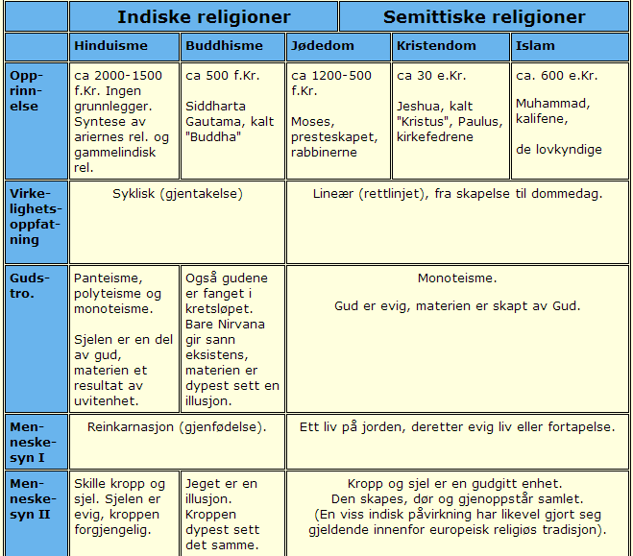
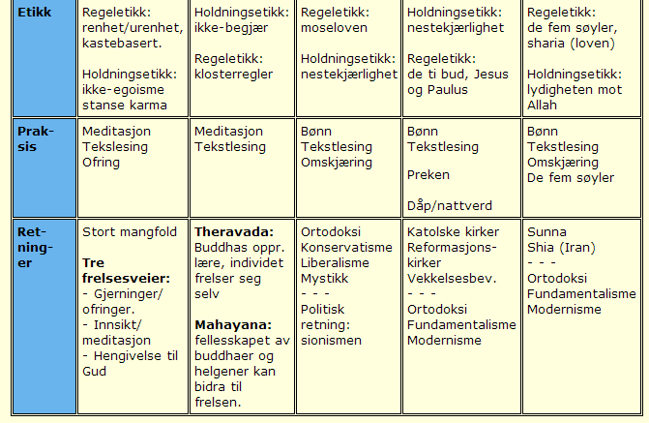

Linker:
http://prezi.com/gr06o7w8rie1/sammenligning-av-religioner-islam-jdedommen/ (Jødedom og Islam)
http://carm.org/en-sammenlikning-mellom-kristendom-og-islam (Islam og Kristendommen)
http://home.online.no/~jomagnev/religion/rel1bny.htm (Religion og etikk)

